FORMATOS PARA CUMPLIMIENTO DEL DECRETO 50-2016, LEY DEL PRESUPUESTO GENERAL DE INGRESOS Y EGRESOS DEL ESTADO PARA EL EJERCICIO FISCAL 2017

ARTICULO 13. METODOLOGÍA Y EJECUCIÓN

GUÍA DE IMPLEMENTACIÓN DE LA METODOLOGÍA Y EJECUCIÓN DEL PRESUPUESTO POR RESULTADOS

Para la implementación de un presupuesto basado en resultados, es necesario tener claro el concepto general de la Gestión por Resultados y su relación directa con un presupuesto público orientado a resultados. Debido a esto se definen los conceptos principales para luego incluir los pasos esenciales para lograr la ejecución del presupuesto por resultados enfocado al ciudadano, para lograr el bien común mediante las intervenciones realizadas por las entidades de Estado.
Este documento se presenta como una guía para la ejecución de las asignaciones financieras aprobadas por el Congreso de la República de Guatemala, a las Entidades de la Administración Central, en el módulo de ejecución PpR (Siges).

¿Qué es la Gestión por Resultados?
El gobierno de la República de Guatemala por medio de la Secretaría de Planificación y Programación de la Presidencia (Segeplan) y del Ministerio de Finanzas Públicas (Minfin), a partir del 2012 han implementado el enfoque de la Gestión por Resultados en la Administración Pública, que conlleva a la definición de Resultados Estratégicos de país para impulsar cambios sustanciales en la gestión pública y el logro consecutivo de las mejoras en las condiciones de vida de los guatemaltecos.

La Gestión por Resultados es una estrategia centrada en el desempeño del desarrollo y en las mejoras sostenibles en los resultados del país, para mejorar la toma de decisiones, e incluye herramientas prácticas para la planificación estratégica, la programación y ejecución presupuestaria, el monitoreo y la evaluación de los resultados. Específicamente, la gestión por resultados debe centrar su atención en el ciudadano y las necesidades que éste valora para su desarrollo.

¿Qué es el presupuesto por resultados?
Es la metodología presupuestaria orientada a realizar el ciclo presupuestario de programación, aprobación, ejecución, seguimiento y evaluación en función de los resultados, y se implementa cómo parte de la gestión por resultados

Programación Presupuestaria por Resultados
Gestión
por
Resultados
Presupuesto
Público por resultados
1. PEI*
2. POM
3. POA

- PEI = Plan Estratégico Institucional
- POM= Plan Operativo Multianual
- POA = Plan Operativo Anual

Principales aspectos que incluye:

- Tiene una perspectiva gerencial de innovación en la eficiencia y eficacia
- Define la mejor combinación de insumos, actividades y productos que den respuesta a los resultados
- Incluye un resultado, que no es más que el cambio que se desea alcanzar o lograr en la población
- El generador del cambio es mediante los bienes y servicios proporcionados por las entidades (productos y subproductos)

Todo lo anterior para enfocarse en promover cambios positivos y sostenibles a largo plazo (observable y susceptible de medición) en las condiciones que limitan el desarrollo del ciudadano.

Anteriormente el presupuesto por programas se enfocaba principalmente en asignaciones financieras a nivel de programas y las asignaciones financieras respondían a un sistema de asignación porcentual, lo cual no se enfocaba necesariamente en el cumplimiento de metas o resultados de país.

ELEMENTOS PRINCIPALES QUE INCLUYE LA GpR, ORIENTADA A LA EJECUCIÓN DE UN PRESUPUESTO POR RESULTADOS

Resultados:

Este se fundamenta en definir con precisión 4 elementos básicos:
- “QUÉ”: Representa la situación que va a cambiar en el ciudadano.
- “QUIÉNES”: Es la población objetivo y todas sus características
- “CAMBIO”: Representa pasar de un estado no deseado a uno deseado.
- “TIEMPO Y MAGNITUD”: Expresa numéricamente la cantidad y tiempo en que se espera el cambio

Producto (Intervención):
Es un conjunto estandarizado de bienes y servicios. Cada producto está compuesto de subproductos específicos que forman parte de dicho conjunto estándar.
Subproducto:
Este define al mínimo nivel al producto y permite el coste logrando la relación entre los insumos necesarios para la prestación de los bienes y servicios. (Es un subconjunto del producto).
Proceso Productivo:
Es la combinación de los insumos requeridos para obtener los subproductos que forman parte del producto (intervención) que realizará el cambio esperado en el ciudadano. Esto se realiza en los Centros de Costo, que son las unidades administrativas donde se lleva a cabo dicho proceso.
Relación Insumo – Producto
Insumo
Renglón de gasto

Precio
Catálogo Naciones Unidas (UNSPSC)*

El catálogo de insumos surge de la necesidad de presupuestar y costear desde el menor nivel, para lograr asignaciones presupuestarias más precisas y eficientes; y contar con criterios únicos y universales de clasificación, codificación e identificación de los bienes y servicios que requieren las instituciones del Sector Público.
Para todo lo anterior puede consultar la Guía Conceptual de Planificación y Presupuesto por Resultados para el Sector Público de Guatemala en el vínculo informático siguiente:
http://www.minfin.gob.gt/images/downloads/leyes_manuales/manuales_dtp/guia_conceptual_ gestion_resultados.pdf

VENTAJAS PARA LA EJECUCIÓN EN PpR
- Seguimiento de la formulación del presupuesto por Resultados, con centro de costo y subproducto
- Armonizar la logística de compras con los sistemas financieros
- Seguimiento de las adquisiciones de insumos con procesos más transparentes
- Mejorar los controles internos
- Se realiza un análisis del gasto por productos y centro de costo
- Desconcentración de operaciones a nivel de centro de costo
- Permite comparación de las adquisiciones a nivel de insumo de forma interinstitucional

LA IMPLEMENTACIÓN DE UN PRESUPUESTO PÚBLICO POR RESULTADOS

1er PASO:

Se debe definir previamente basado en lo establecido en el Plan Operativo Anual (POA) y la Guía Conceptual de Planificación y Presupuesto por Resultados para el Sector Público de Guatemala, de la Entidad los Resultados Estratégico e Institucionales, además de la producción a incluir y centros de costo, para empezar a iniciar la carga, (formular) su presupuesto en el módulo de “Formulación” en la herramienta informática denominada Sistema de Gestión (SIGES),
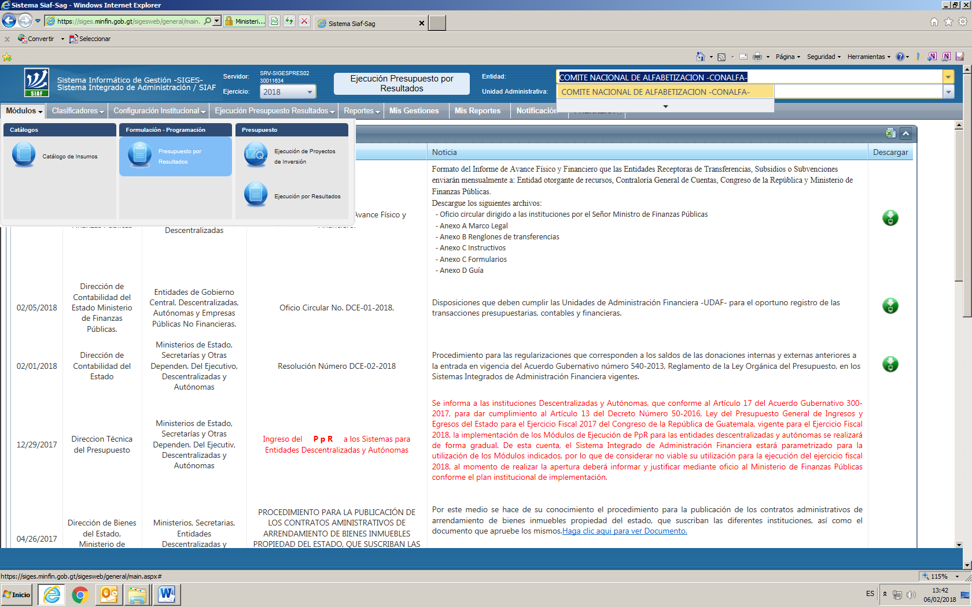
Formulación Presupuesto por Resultados

En este módulo debe completar la información requerida en los menús de:
CLASIFICADORES
- Categorías de centros de costos
- Centros de costos
- Clasificación de productos
- Dominio clasificación de productos

ETAPA SOLICITADO
- Configuración institucional
  - Formulación de resultados
  - Definición de la tipología de subproducto
    - Vinculación de subproductos a categorías de centros de costo
    - Vinculación de subproductos a centros de costo
- Programación presupuesto
  - Pre solicitado de centros de costo
  - Ruta crítica unidad ejecutora

- ETAPA RECOMENDADO
  - Los mismos definidos en la etapa de solicitado

- ETAPA APROBADO
  - Los mismos definidos en la etapa de recomendado
2do PASO:

Utilización del módulo de ejecución por resultados;
Dado que las entidades del Sector Público, ejecutarán su presupuesto por medio del sistema de Gestión (SIGES), es necesario ingresar al módulo específico:

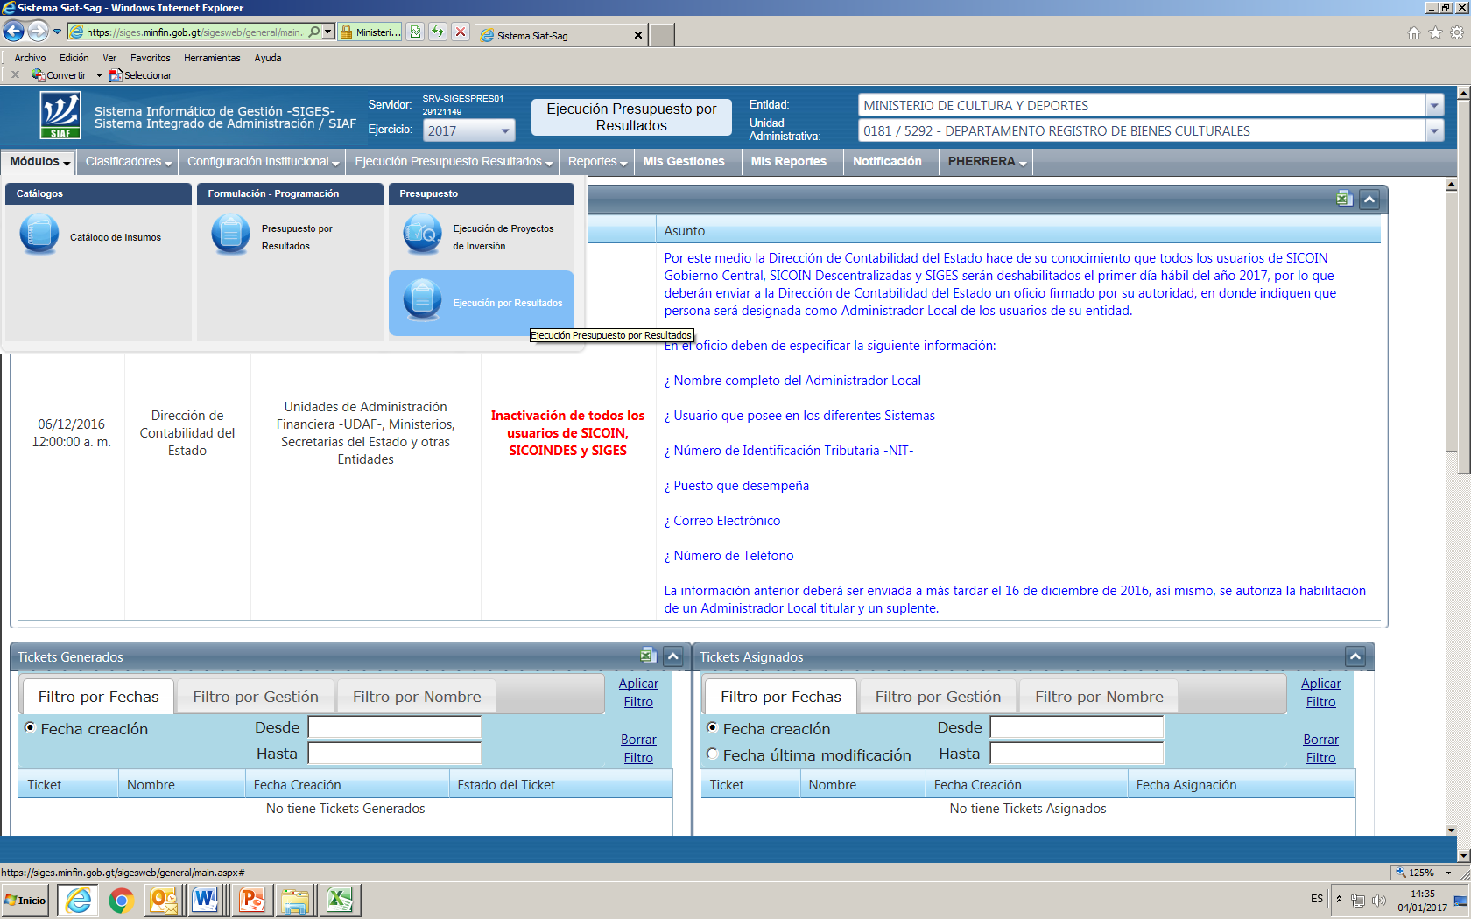
Módulo de ejecución por resultados

En este módulo se debe realizar:
- Apertura de la ejecución por resultados (para Entidades Descentralizadas y Autónomas)
- Realizar la modificación presupuestaria (física y/o financiera) del presupuesto por resultados
  - A nivel de centro de costos
  - A nivel de unidades ejecutoras
  - A nivel de Entidad, consolidación presupuestaria
- Seguimiento físico cuatrimestral de PpR
  - Programación cuatrimestral
  - Ejecución de metas físicas
Otros módulos utilizados en PpR
- Pre orden de compra
- Proceso de compra
- Expediente de gasto PpR y Snip

Tanto para la formulación como para la ejecución en SIGES, existen los siguientes vínculos electrónicos, donde se puede ampliar la información mencionada anteriormente:

Guía para la formulación del PpR
http://www.minfin.gob.gt/images/downloads/presupuesto_formulacion/2013/presupuesto_resultados.pdf

Guía del Módulo ejecución del PpR para reprogramación de subproductos
http://www.minfin.gob.gt/images/downloads/leyes_manuales/manuales_dtp/guia_modulo_eprogramacion_de_subproductos.pdf

Guía para la elaboración del Plan Institucional de Implementación para los Módulos de PpR, Entidades Descentralizadas y Autónomas

El Decreto Número 50-2016, del Congreso de la República de Guatemala, Ley del Presupuesto General de Ingresos y Egresos del Estado para el Ejercicio Fiscal Dos Mil Diecisiete, vigente para el Dos Mil Dieciocho, establece en el párrafo tercero del Artículo 13 que las entidades descentralizadas y autónomas deberán presentar, el plan institucional de implementación para los módulos de PpR.
Con base en lo anterior, a continuación se describen acciones importantes que las entidades deben realizar en etapas del proceso presupuestario, con el propósito de establecer el plan de implementación de los módulos de PpR:
- Planificación:
En esta etapa la entidad debe elaborar los instrumentos de planificación definidos por el ente rector (PEI, POM y POA). En el POA se incorporan los bienes y servicios que la entidad entregará al ciudadano, en función de lo que realizará la revisión de la producción actual e incorporación de la nueva de acuerdo al modelo lógico definido, según lo establece la Guía Conceptual de Planificación y Presupuesto por Resultados para el Sector Público de Guatemala.
Asimismo, será de apoyo leer la Guía práctica para identificación, formulación y definición de producción, la cual provee de algunos elementos a considerar en su redacción.
- Formulación:
Esta etapa es lleva a cabo en Siges y Sicoin, por lo que deberá conocer su operatividad. En Siges, se realiza el proceso a nivel de resultados, productos, subproductos e insumos, en Sicoin se ingresa el Marco Estratégico Institucional, indicadores y los ingresos.

La Guía del Módulo Formulación Presupuesto por Resultados contiene el procedimiento a seguir para el ingreso de la información al módulo de formulación de Presupuesto por Resultados (PpR) en Siges.

Seguidamente, la entidad debe analizar los puntos de atención al ciudadano y evaluar si reúne los requisitos de la guía citada en el párrafo anterior, para establecerlo como un centro de costo.

También, debe revisar la nómina con el propósito de que los subproductos cuenten con el personal que interviene en el proceso de producción y la entrega del bien o servicio al ciudadano.

Establecer los insumos necesarios para la producción de los bienes y servicios, verificar si los mismos existen en el catálogo de insumos, y si fuera necesario solicitar a través del sistema de tickets a la Dirección Técnica del Presupuesto, su incorporación a dicho catálogo.

Por otra parte, debe definir la tipología de presupuesto (listado de insumos) a utilizar para cada uno de los bienes y servicios, de acuerdo a la Guía del Módulo Formulación PpR,

- Ejecución:
Esta se realiza a través de los módulos PpR, dentro del Sistema Informático de Gestión (Siges), los cuales se detallan a continuación:

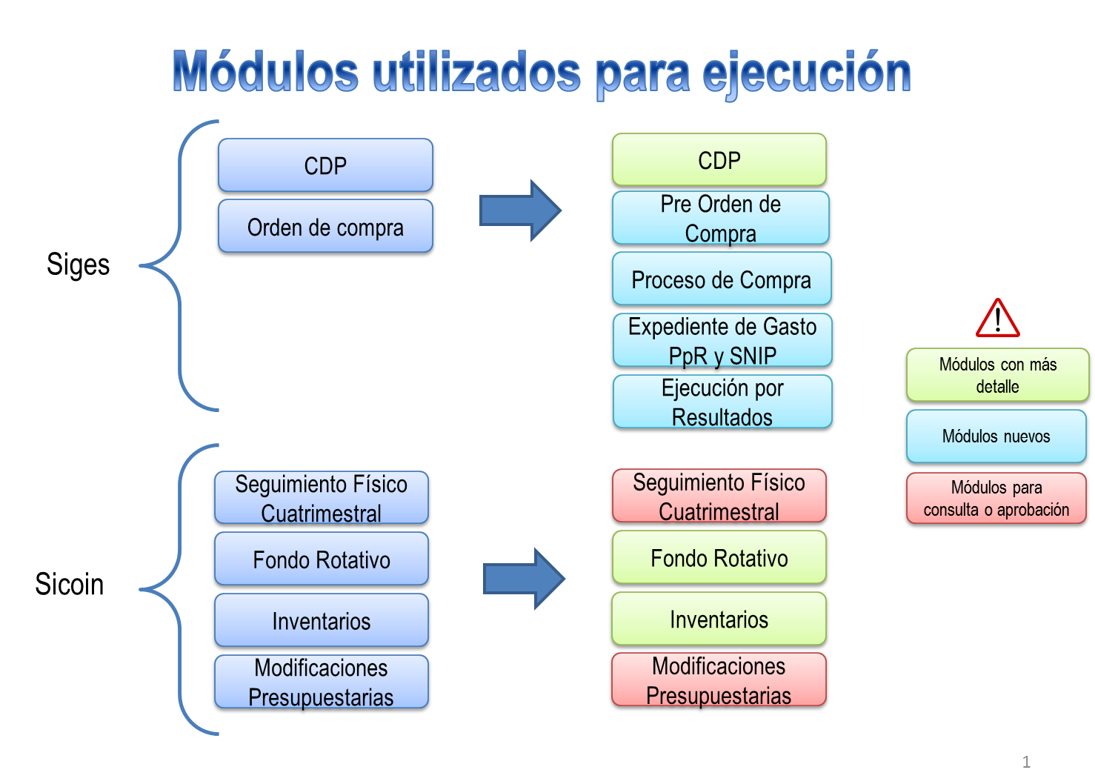

La Guía del Módulo Ejecución PpR para Reprogramación de Subproductos contiene el procedimiento a seguir para el ingreso de la información al módulo de Presupuesto por Resultados (PpR) en Siges.

Con el propósito de obtener un proceso ordenado, debe establecer los roles del personal que intervendrá en cada uno de las etapas en los diferentes niveles de ingreso y autorización de información en los Sistemas, de acuerdo a su competencia y lo descrito en las guías establecidas para el efecto.

Así también, es conveniente definir los procedimientos de las gestiones internas para cada proceso que deba llevar a cabo.

Otros:
- Diagnóstico y necesidades de capacitación y asistencia técnica.
  - Capacitación: Es necesario que solicite la capacitación que considere necesaria para su implementación. En cuanto a formulación deberá dirigir su solicitud a la Dirección Técnica del Presupuesto y para Ejecución a la Dirección de Contabilidad del Estado.
  - Asesoría: De acuerdo a las necesidades que surjan de las capacitaciones, se estará brindado el acompañamiento que corresponda por parte de las dependencias indicadas anteriormente.
- Revisión de procesos administrativos, manuales y normativas internas, con el fin de que vaya acorde a los procedimientos establecidos en los módulos de Ejecución de PpR.

Adicionalmente, se sugiere a las entidades descentralizadas y autónomas, elaboren el plan de implementación con el siguiente contenido mínimo:

- Introducción
- Base legal del plan
- Diagnóstico institucional
- Instrumentos de planificación (especificar la temporalidad del PEI)
- Estructura institucional
- Sedes territoriales (nivel regional, departamental o municipal)
- Sistema utilizado para nómina
- Sistemas para registro de fondos propios
- Objetivos del plan
- Alcances y limitaciones
- Personal
- Estructura
- Equipo
- Manuales y procedimientos
- Capacidades
- Descripción de las acciones a realizar
- Cronograma de actividades y áreas o personal responsables de su ejecución

Comparación de la ejecución en PpR y Plataforma Actual

Ejecución PpR
- Permite visualizar al beneficiario como centro de atención de las intervenciones.
- Seguimiento de la formulación del presupuesto por Resultados, con centro de costo y subproducto.
- Armonizar las compras con los insumos programados en los sistemas financieros.
- Seguimiento de las adquisiciones de insumos con procesos más transparentes.
- Mejorar los controles internos.
- Se realiza un análisis del gasto por productos y centro de costo.
- Desconcentración de operaciones a nivel de centro de costo.
- Permite comparación de las adquisiciones a nivel de insumo de forma interinstitucional.
- Se facilita la determinación del costo del bien o servicio.

Ejecución en la plataforma actual
- La ejecución es a nivel de productos terminales o actividades presupuestarias.
- Se definen acciones por actividad presupuestaria.
- Los insumos no juegan un papel primordial en el sistema de costos de las intervenciones que realiza la entidad.
- Se dificulta la definición del costo del bien o servicio.
- El beneficiario no forma parte explícita en la determinación de la red de producción pública.

Documentos de Apoyo

Guías de consulta para la implementación de la Gestión por Resultados en Entidades del Sector Público:

- Guía Conceptual de Planificación y Presupuesto por Resultados, para el sector público de Guatemala “Gestión por Resultados”:
http://www.minfin.gob.gt/images/downloads/leyes_manuales/manuales_dtp/guia_conceptual_ gestion_resultados.pdf

- Guía del Módulo de Formulación del Presupuesto por Resultados:
http://www.minfin.gob.gt/images/downloads/presupuesto_formulacion/2015/guia_300414.pdf

- Guía del Módulo de Ejecución del Presupuesto por Resultados, para reprogramación de subproductos:
http://www.minfin.gob.gt/images/downloads/leyes_manuales/manuales_dtp/guia_modulo_eprogramacion_de_subproductos.pdf

